MINI Countryman

### История создания

Компания MINI на автосалоне в Париже 2010 провела презентацию гоночной версии автомобиля Countryman WRC, который примет участие в мировом первенстве по ралли уже в следующем году. Согласно новому регламенту WRC, который вступает в силу как раз с 2011 года, гоночный Countryman WRC оснащен 1,6-литровым турбомотором, полным приводом и стандартизированной коробкой передач.

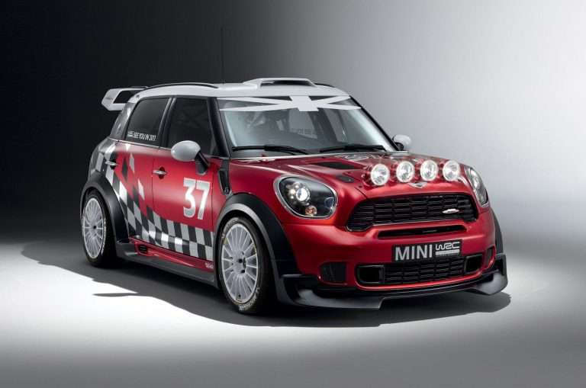

Постройкой автомобиля занималась известная компания Prodrive, за спиной которых три чемпионских титула в WRC, заработанных совместно с командой Subaru. Правда, в следующем году MINI Countryman WRC примет участие лишь в шести из тринадцати этапов, а полноценное участие в чемпионате намечено на 2012 год. В Париже, на презентации машины, было объявлено и имя первого пилота команды. Им стал чемпион серии IRC 2009 года — Крис Мик из Ирландии. А в качестве кандидата на место второго гонщика называют Маркуса Гронхольма.



Крис Мик



Маркус Гронхольм

Кроссовер сделан на удлиненной платформе универсала Clubman. Mini Countryman — первый в семействе Mini 5-дверный автомобиль с полным приводом (основная версия переднеприводная). Разработчики называют данную модель переходным звеном от классического Mini к полноценному и мощному SUV. Внешне автомобиль сохранил признаки MINI: это широкая расстановка колес, короткие свесы, высокие окна, характерные пропорции, хромированная отделка мелких деталей, биксеноновые фары, 6-угольная радиаторная решётка, максимум пространства в салоне. Сохранив все особенности неповторимого стиля Mini, дизайнеры модели выгодно подчеркнули новизну этого уникального автомобиля. Почти вертикальный свес капота придает MINI Countryman решительный внешний вид и позволяет оптимизировать пешеходную безопасность. Расширяющийся книзу кузов и подчеркнуто широкие арки колес отражают внедорожный характер автомобиля. Радиаторная решетка чуть «подросла», передние фары и боковые указатели поворотов стали заметно крупнее, блоки задних фонарей сработаны по-новому, а клиренс ощутимо увеличился. Примечательно, что собирается Countryman не в Англии, а на австрийском предприятии Magna Steyr. Countryman — это первый автомобиль семейства Mini, который имеет длину кузова более четырех метров

Первое поколение Mini Countryman началось в 2010 году и законичлось в 2016. Второе начинается с 2016 по настоящее время.

### Первое поколение

2010-2016

Дизайн первого пятидверного кроссовера Mini перекликался с концепцией мини-кроссовера. Серийная модель была впервые представлена на Женевском автосалоне 2010 года. Британские модели поступили в продажу 18 сентября 2010 года. Доступность моделей варьируется в зависимости от рынков, при этом Соединенные Штаты и Россия не принимают версии One или какие-либо модели с дизельным двигателем. Опция полного привода All4 доступна на различных моделях, опять же в зависимости от страны.

Полноприводная трансмиссия ALL4 включает в себя электрогидравлический дифференциал, расположенный непосредственно на конечной передаче трансмиссии, для изменения распределения мощности спереди назад. При нормальных условиях вождения до 50 процентов мощности двигателя приходится на задние колеса. В "экстремальных" условиях до 100 процентов направляется на задние колеса.

Ранние модели включали Cooper S, Cooper S ALL4, Cooper, One, Cooper D, Cooper D ALL4 и One D. Cooper SD, Cooper SD ALL4, Cooper D Automatic, Cooper D ALL4 Automatic были добавлены с весны 2011 года.

В 2012 году Countryman получил некоторые незначительные поправки, в том числе соответствие стандарту выбросов выхлопных газов EU6 для моделей One и Cooper, а также использование другого материала сцепления и улучшенного программного обеспечения для уменьшения проблем с пробуксовкой. Они поступили в продажу с ноября 2012 года. Модель Cooper ALL4 была добавлена в июле 2013 года.

Изменения в модельном ряду США 2014 модельного года включали в себя отсутствие функции внутренней "Центральной направляющей" на задних сиденьях. Рельс все еще присутствует спереди.

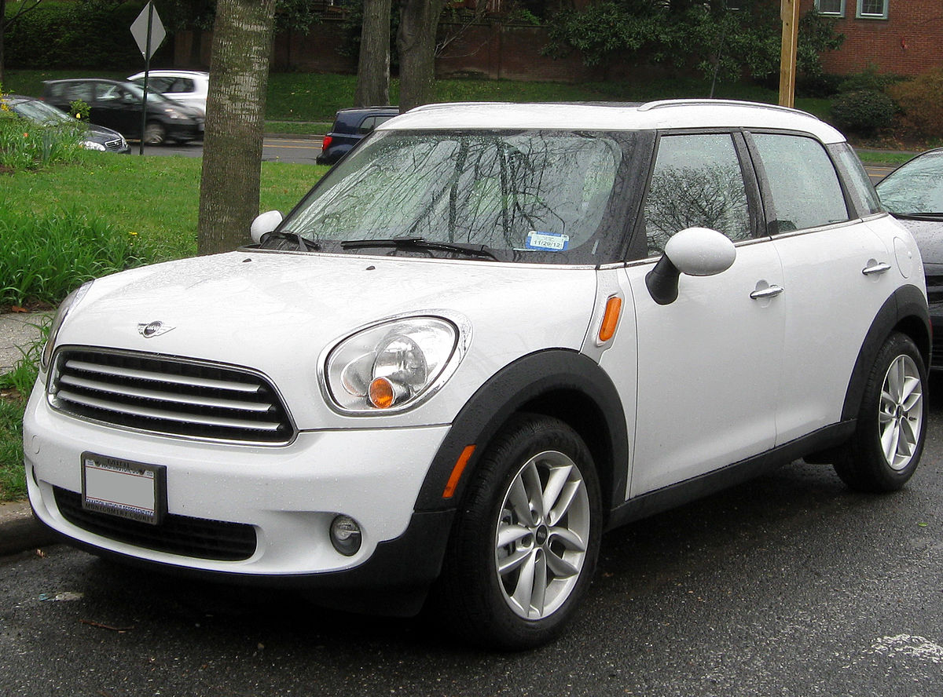

2012 Mini Countryman

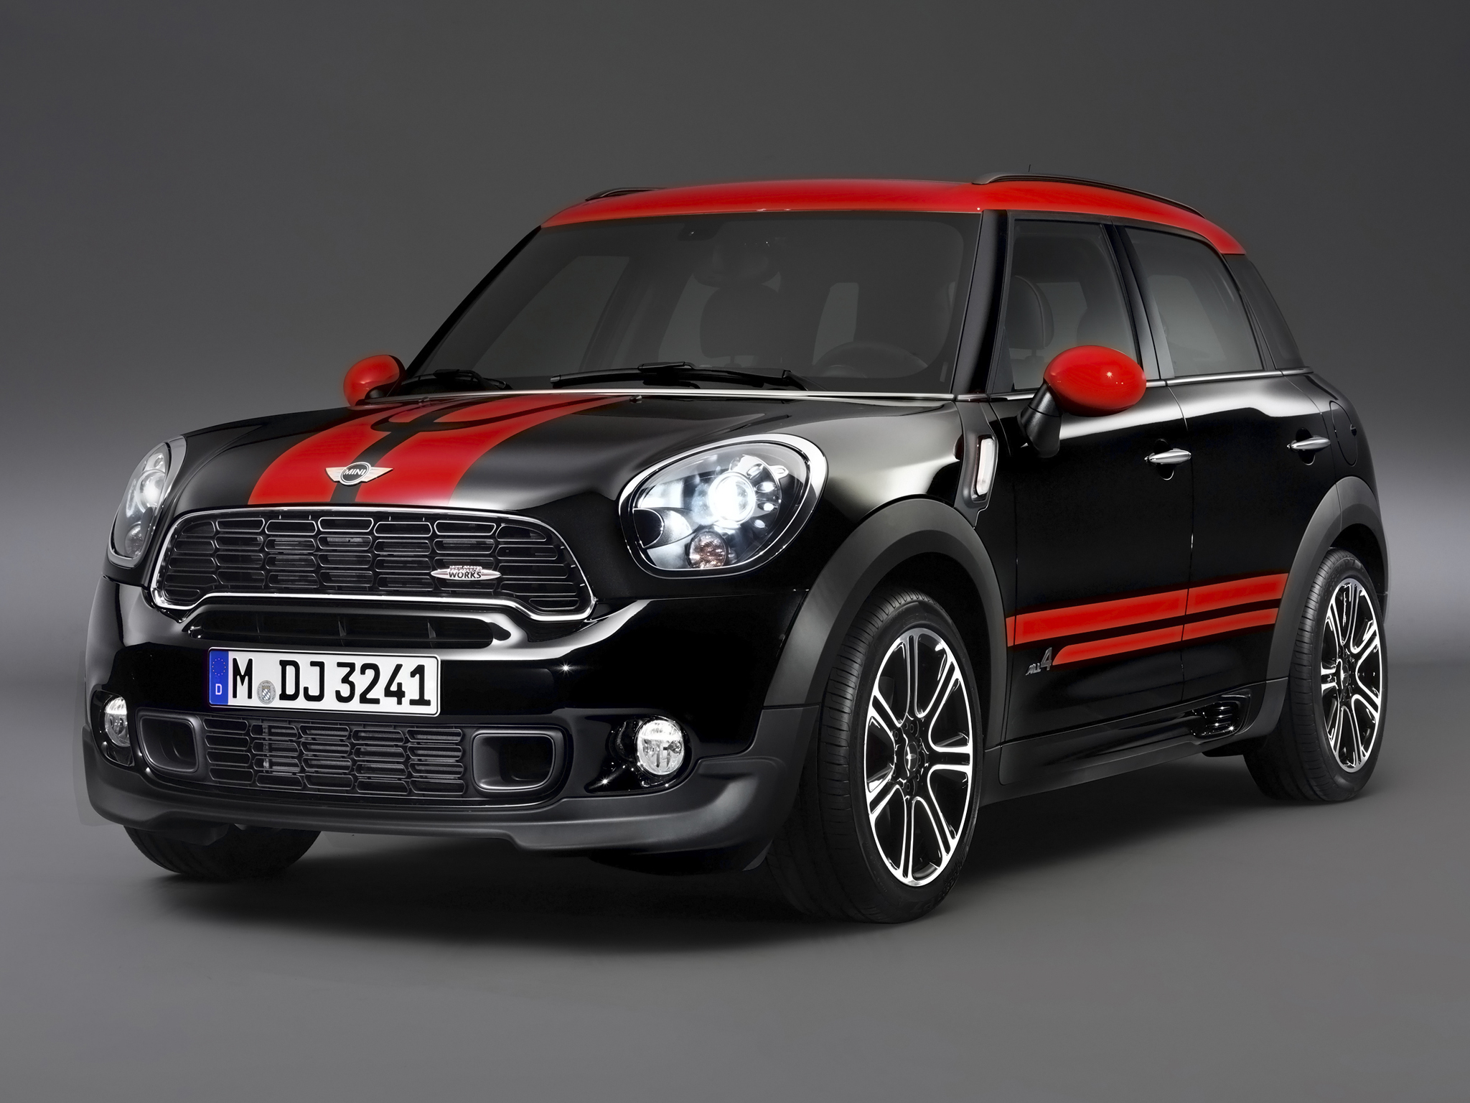

Mini JCW Countryman

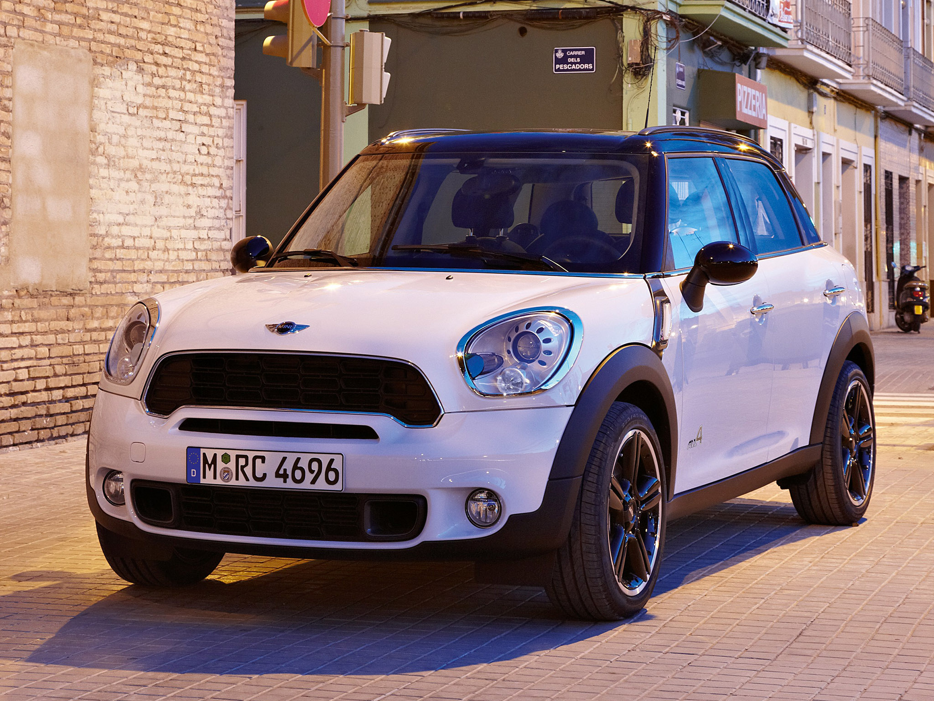

MINI Cooper S Countryman

### Второе поколение

2016 - настоящее время

Второе поколение Countryman было представлено на автосалоне в Лос-Анджелесе в ноябре 2016 года и поступило в продажу в феврале 2017 года в Европе и в марте в других странах. Он был запущен в трех вариантах: Cooper (FWD или ALL4), Cooper S (FWD или ALL4), а в июне 2017 года появился новый гибридный плагин Cooper S E ALL4. Новый Countryman на 203 миллиметра длиннее первого поколения и на 25 миллиметров шире. Cooper Countryman будет оснащен 3-цилиндровым двигателем с турбонаддувом, в то время как Cooper S будет использовать новый 2,0-литровый турбированный I4.

Гибрид Cooper S E plug-in сочетает в себе 3-цилиндровый бензиновый двигатель мощностью 134 л. с. (100 кВт) и синхронный электродвигатель мощностью 65 кВт (88 л. с.), обеспечивая комбинированную мощность системы 221 л. с. (165 кВт) с системным крутящим моментом 385 Н·м.

2 выброса по 49 граммов на километр. Литий-ионный аккумулятор емкостью 7,6 кВт * ч расположен непосредственно перед электродвигателем под задним сиденьем, обеспечивая полностью электрический диапазон до 40 км и максимальную скорость 126 км/ч. Зарядка от 240-вольтовой розетки занимает 3 часа 15 минут.

Mini делает издание John Cooper Works снова доступным в этом поколении с настроенной версией, основанной на Cooper S. 2,0-литровый четырехцилиндровый бензиновый двигатель был модернизирован новым термостойким турбонагнетателем и дополнительным промежуточным охладителем, что привело к 228 л. с. (170 кВт), крутящему моменту 350 Нм и времени 100 км/ч за 6,5 секунды. Как и Countryman S, JCW Countryman может быть сопряжен с 6-ступенчатой механической или 8-ступенчатой автоматической коробкой передач (которая поставляется с возможностью выбора между обычным, спортивным и экологическим режимами). США EPA-тестированная экономия топлива для JCW с механической коробкой передач составляет 12 л/100 км для города и 8,1 л/100 км для шоссе.

Летом 2019 года Mini выпустила обновленную версию Countryman JCW, неофициально известную как Countryman JCW 306. Это происходит благодаря увеличенной мощности в 306 л. с. (228 кВт), которая теперь дает автомобилю время 100 км/ч за 5,1 секунды.

Countryman получил обновленный внешний дизайн в 2020 году.

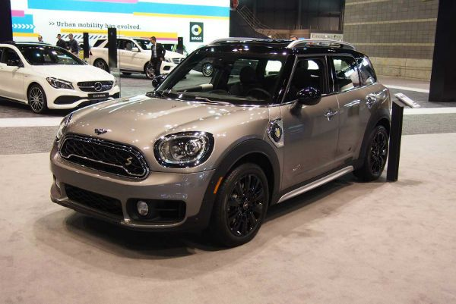

2018 Mini Countryman Cooper S

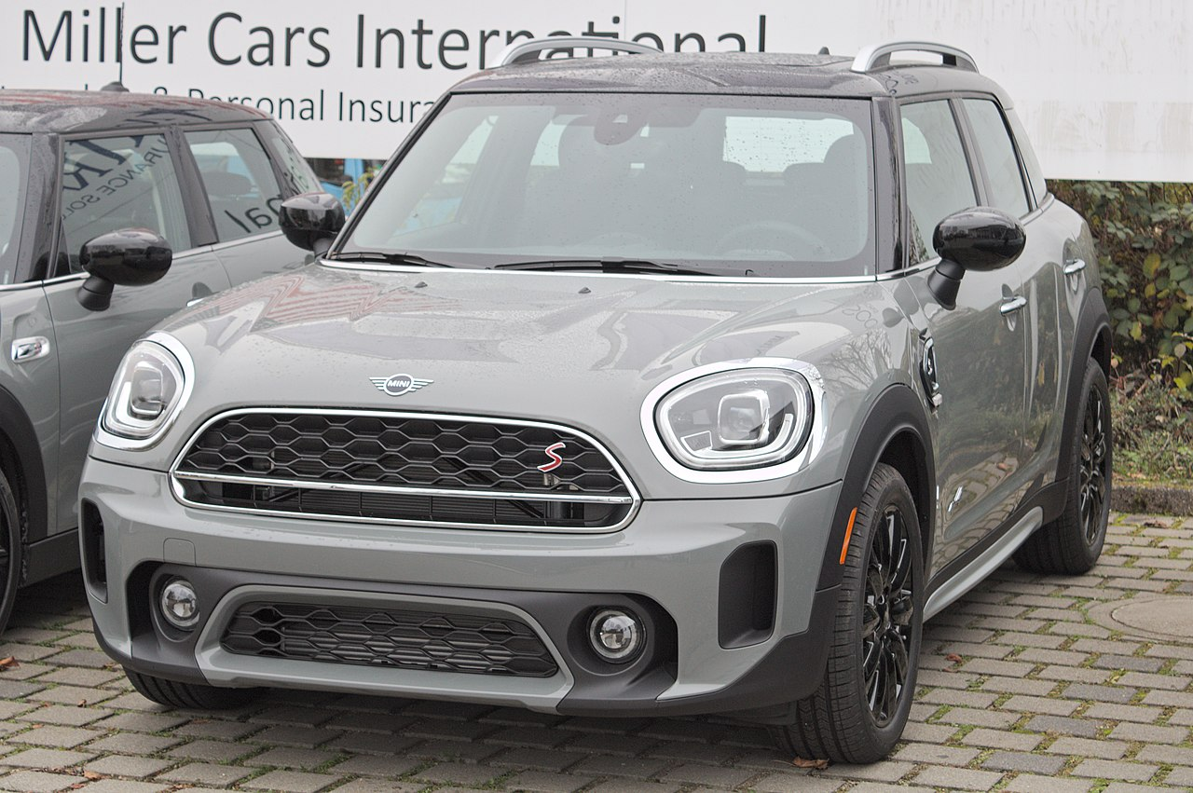

2020 Mini Countryman Cooper S

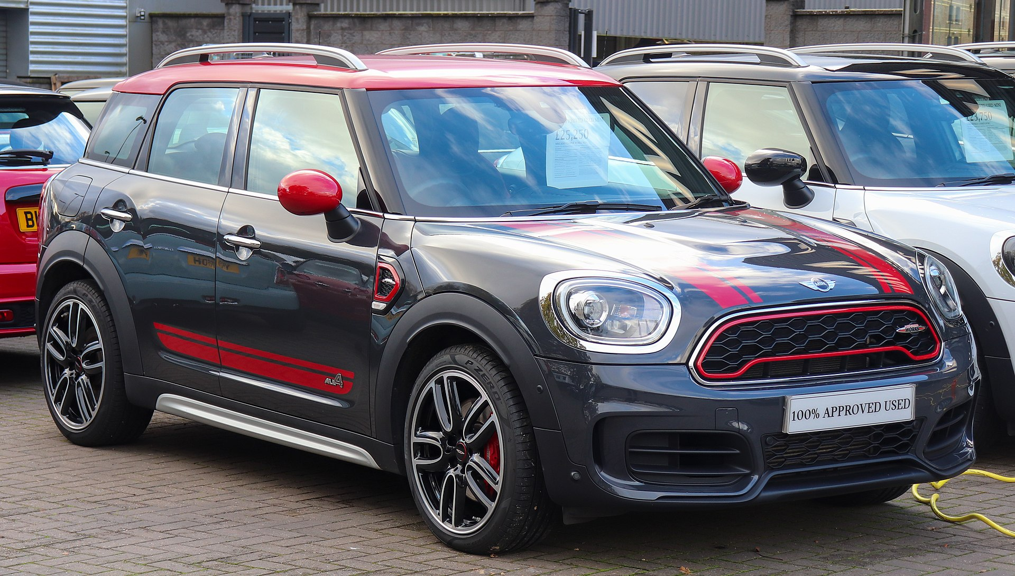

2017 Mini Countryman John Cooper Works

### Цены и комплектации

На данные момент на сайте <https://www.mini.ru/ru_RU/home.html> предствалены 3 модели Countryman.

1. MINI Cooper Countryman
2. MINI Cooper S ALL4 Countryman
3. MINI John Cooper Works ALL4 Countryman

**MINI Cooper Countryman**

Цена - от 2 550 000 ₽

Мощность двигателя - ...

Вид топлива - Бензин

Трансмиссия - МКПП

Цена - от 2 550 000 ₽

Мощность двигателя - 136 л.с.

Вид топлива - Бензин

Трансмиссия - Автоматическая коробка передач Steptronic с двойным сцеплением

**MINI Cooper S ALL4 Countryman**

Цена - от 2 950 000 ₽

Мощность двигателя - 192 л.с.

Вид топлива - Бензин

Трансмиссия - Автоматическая коробка передач Steptronic

Цена - от 3 301 680 ₽

Мощность двигателя - 192 л.с.

Вид топлива - Бензин

Трансмиссия - Спортивная автоматическая коробка передач Steptronic

**MINI John Cooper Works ALL4 Countryman**

Цена - от 3 800 000 ₽

Мощность двигателя - 306 л.с.

Вид топлива - Бензин

Трансмиссия - Спортивная автоматическая коробка передач Steptronic

### Тест по истории

1 В каком году состоялась презентация в Париже?(2)

1. 2011
2. 2010
3. 2012
4. 2009

2 Как называлась модель гоночной версии автомобиля? Запишите ответ. (Countryman WRC)

3 Какая компания занималась постройкой гоночного Countryman?Запишите ответ.(Prodrive)

4 Кто из этих людей Крис Мик?(3)

1 2

3

5 Как называлось австрийское предприятие, на котором собирался MINI Countryman? (Magna Steyr)

6 Какие две отличительные черты имеет MINI Countryman?(1, 4)

1. 5-дверный автомобиль с полным приводом
2. Более легкий доступ к двигателю
3. Использует гидравлический насос с электронным управлением для регулировки сцепления
4. Первый автомобиль семейства Mini, который имеет длину кузова более четырех метров

### Тест 1 поколение

1 Какой период времени длилось 1 поколение?(3)

1. 2011-2016
2. 2011-2017
3. 2010-2016
4. 2009-2015

2 На каком автосалоне был представлен MINI Countryman?(1)

1. Женевском
2. Франкфуртский
3. Парижский

3 Какая версия модели не доступна на рынках России и США?(One)

4 В каком году были добавлены модели Cooper SD, Cooper SD ALL4, Cooper D Automatic, Cooper D ALL4 Automatic?(2)

1. лето 2011
2. весна 2011
3. весна 2012
4. осень 2012

5 Какие поправки получил Countryman в 2012 году?(1,3,4)

1. Соответствие стандарту выбросов выхлопных газов EU6 для моделей One и Cooper
2. Добавление электрогидравлической системы
3. Использование другого материала сцепления
4. Улучшение программного обеспечения для уменьшения проблем с пробуксовкой
5. Увеличение багажника на 160мм

6 В каком году была добавлена модель Cooper ALL4? (2013)

### Тест 2 поколение

1 Где и в каком году было представлено 2 поколение?(3)

1. Лос-Анджелес 2017
2. Женева 2016
3. Лос-Анджелес 2016
4. Париж 2015

2 В каком году начались продажи?(2017)

3 В каких вариантах были запущены продажи?(2, 3, 5)

1. Cooper JCW
2. Cooper FWD
3. Cooper S ALL4
4. One D
5. Cooper S E ALL4
6. Cooper D

4 Каким двигателе оснащен Countryman?(3)

1. 4-цилиндровый
2. 6-цилиндровый
3. 3-цилиндровый

5 Сопоставьте буквы и цифры(1-b, 2-d, 3-c, 4-a)

1. Мощность бензинового двигателя
2. Мощность синхронного электродвигателя
3. Крутящий момент
4. Емкость литий-ионного аккумулятора
5. 7,6 кВт * ч
6. 100 кВт
7. 385 Н·м
8. 65 кВт

6 Когда выпустили обновленную версию Countryman JCW ?

1. весной 2019
2. осень 2018
3. лето 2018
4. лето 2019

7 В каком году Countryman получил обновленный внешний дизайн?(2020)

8 На какой картинки изображен 2018 Mini Countryman Cooper S?(1)

1

2

3